Radosław Kireńczuk
Trener Gminny - Łagiewniki

Dnia 14.06.2009 na kompleksie sportowo rekreacyjnym odbył się piknik rodzinny którego hasłem przewodnim było “Im słabsze ciało, tym silniej nami rządzi”, którego organizatorem było Gimnazjum Łagiewniki.

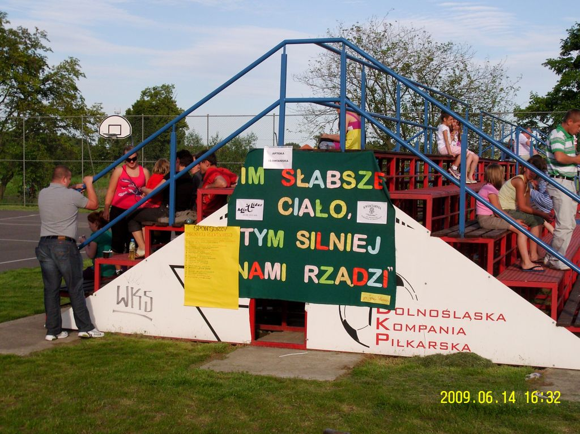
W związku z tym na boiskach odbyło się kilka imprezek towarzyszących, sportowo rekreacyjnych takich jak:
1. Mecz koszykówki: Nauczyciele vs “Reszta świata”.
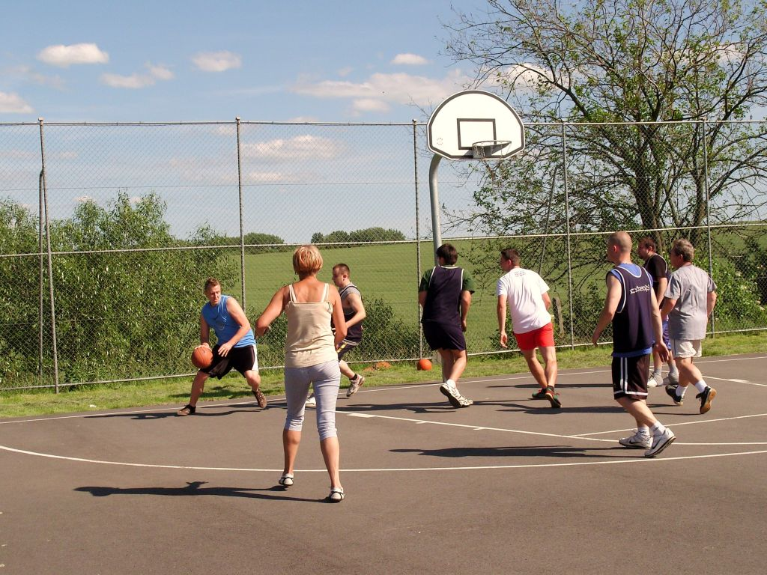
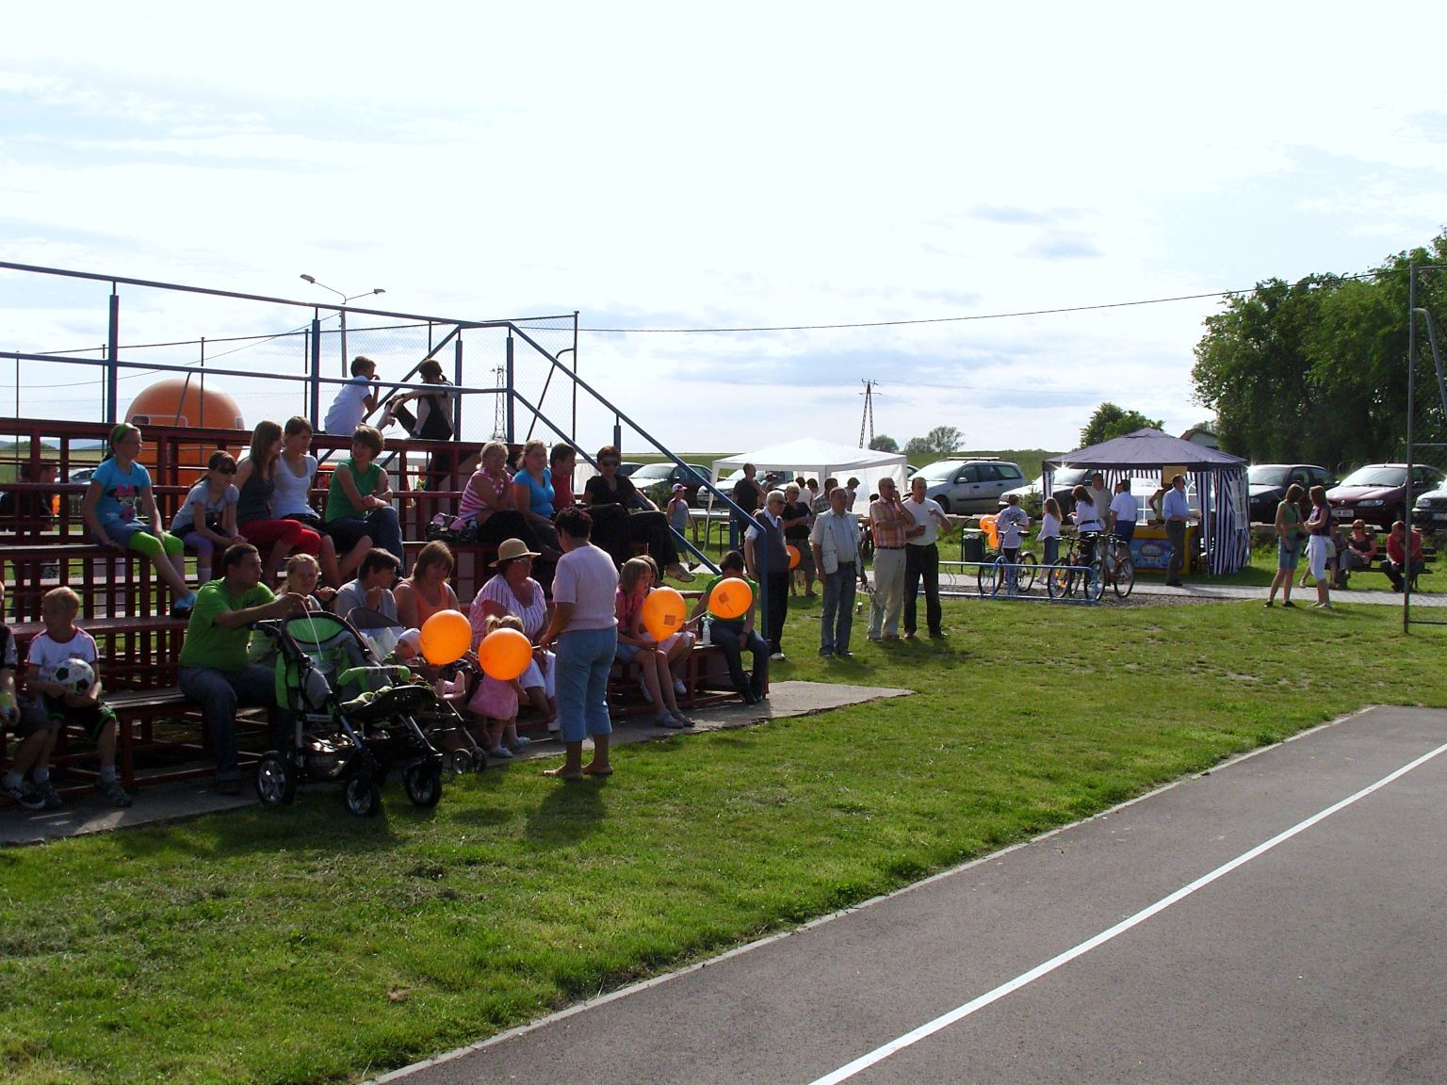
Wierni kibice…
Mecze koszykówki dzieci i młodzieży…

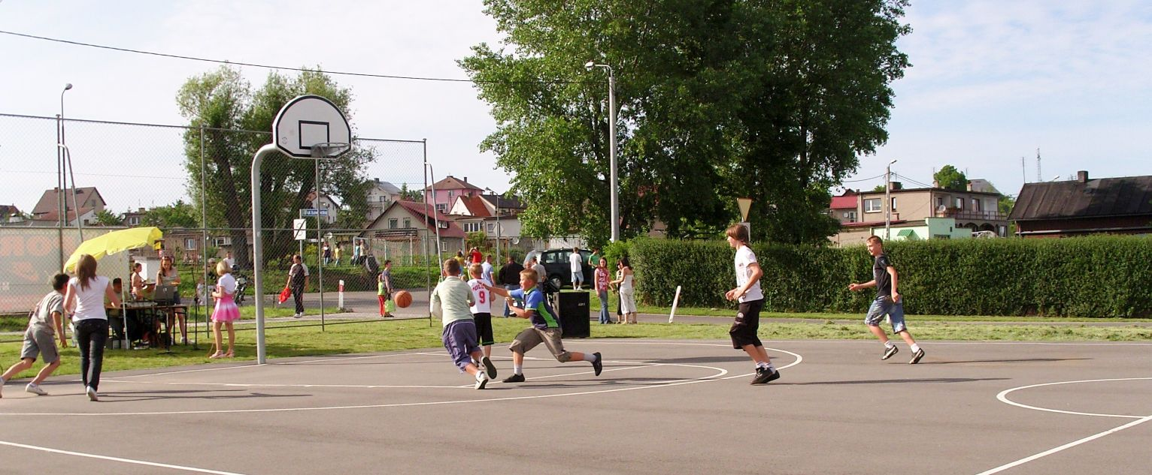

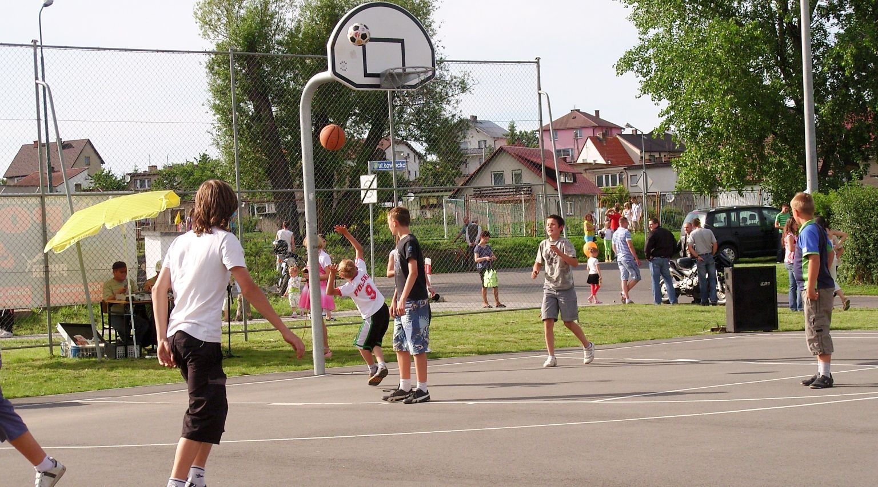

2. Mecze siatkówki:

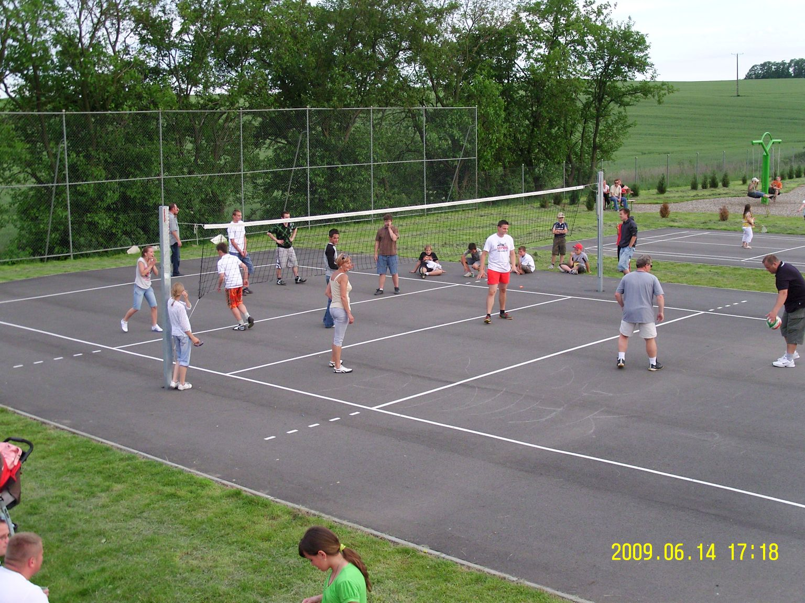
Mecz nauczyciele vs uczniowie gimnazjum.
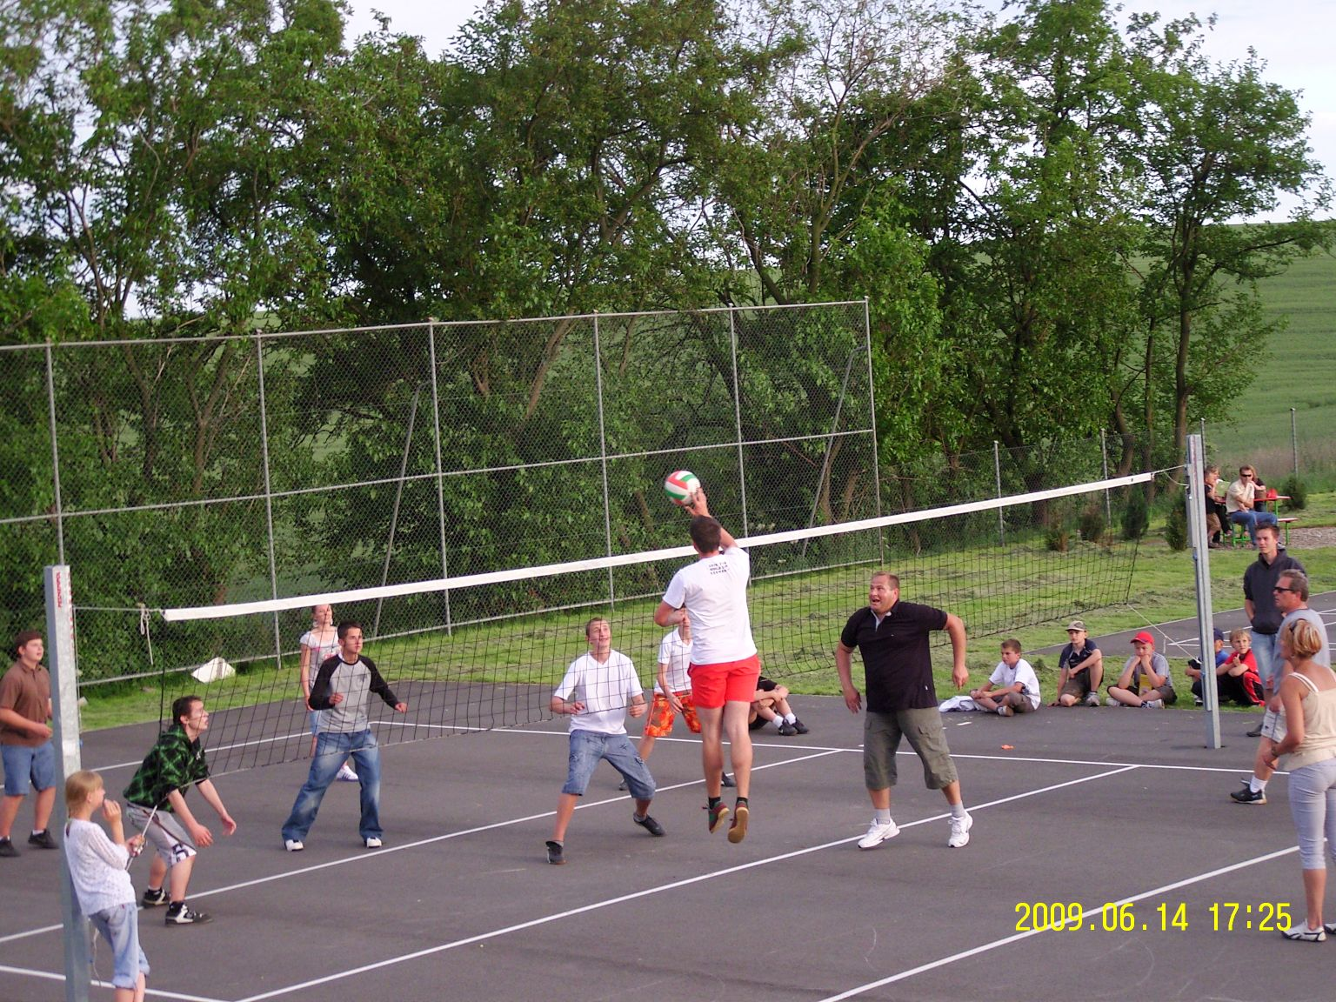

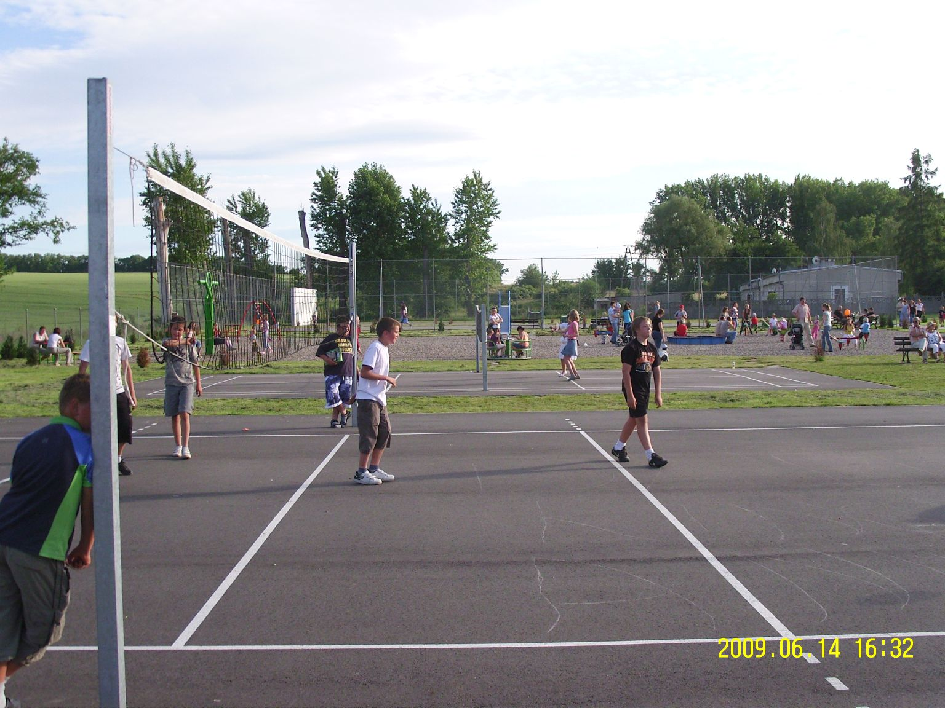

Konkurs kręcenia Hula - Hop
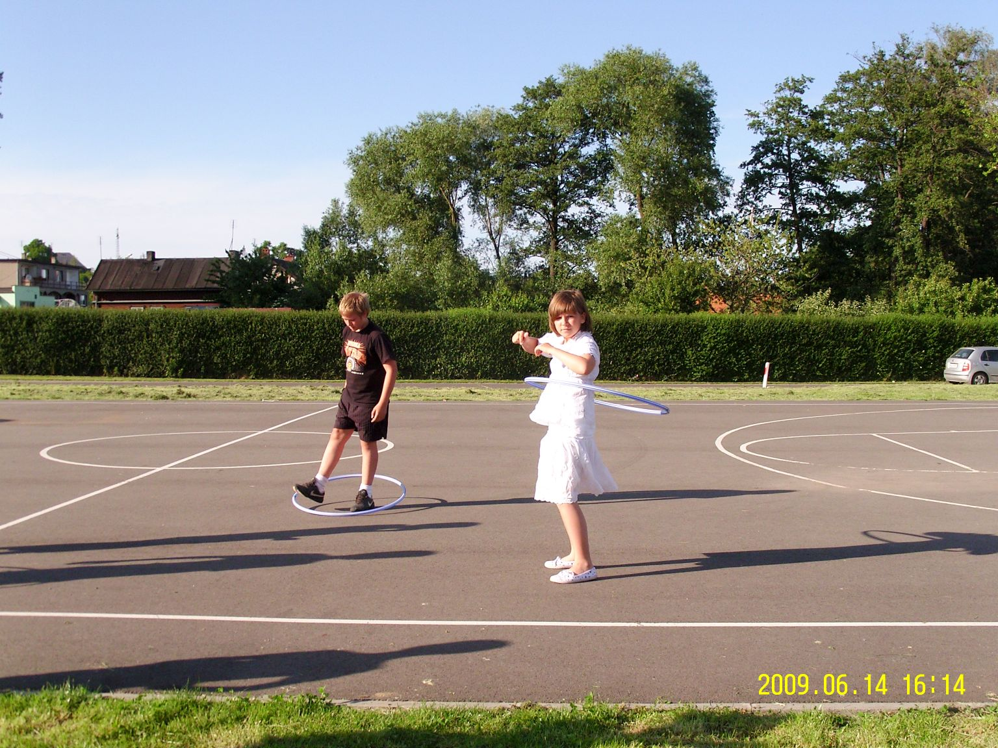
Zwyciężczyni konkursu.

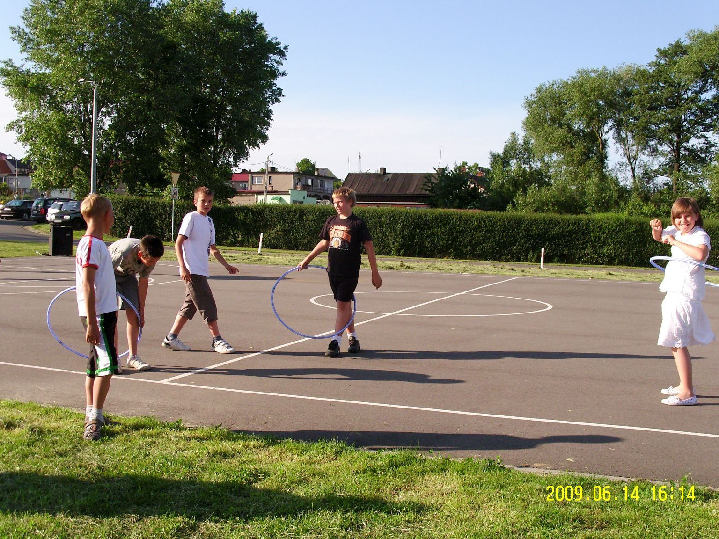

Konkurs rzutów za 2 i 3 punkty
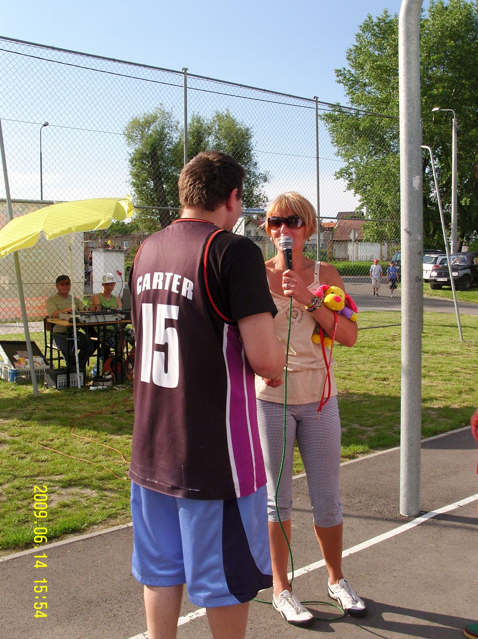
Zwycięzca konkursu odbiera zasłużoną nagrodę.

